Nomor : RS'ASF/296/MI-JANGMED/IPS/2025
Lampiran : 1
Sifat : Amat Segera/Kilat

Yang Terhormat : Dari :
dr. M.Hud Suhargono,Sp.Og(K)Obsos. Santi Lailatus Solichah A.Md
Direktur KOORDINATOR
RSU ’Aisyiyah Siti Fatimah RSU ‘Aisyiyah Siti Fatimah

Tanggal : 30 Juni 2025
Perihal : Pengajuan penggantian tabung filter beserta medianya untuk air PDAM

Assalamu’alaikum Warahmatullahi Wabarakaatuh.
Sehubungan dengan adanya Kebutuhan penggantian media filter air PDAM dan instalasi Filter Air yang baru dikarenakan kondisi hasil uji lab air kurang dari standart yang ditetukan, maka dengan ini kami mengajukan hal tersebut dengan estimasi harga terlampir :

Demikian informasi ini kami sampaikan, Atas perhatian dan kerjasamanya saya ucapkan terima kasih.
Nashrun Minallah Wa Fathun Qorib.
Wassalamu’alaikum Warahmatullahi Wabarakaatuh.
Koorninator IPSRS,    Santi Lailatus Solichah, A.Md | Kasie Penunjang Medis,    Rika Rosalia, S.Farm, Apt
Kabid Jangmed,    dr. Umriya Retnowati T. A. | Direktur,    dr. M.Hud Suhargono,Sp.Og (K) Obsos.

Nomor : RS'ASF/296/MI-JANGMED/IPS/2025
Lampiran : 1
Sifat : Amat Segera/Kilat
Lmpiran SPH 1

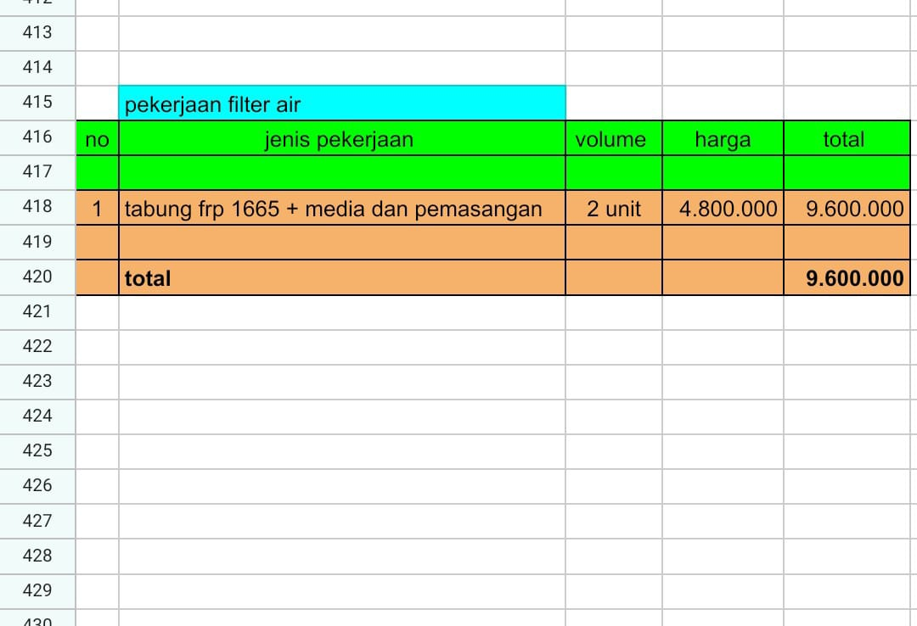
Keterangan : SPH diatas penawaran harga penggantian 2 tabung filter baru beserta medianya (media karbon aktif, silica, zeloit) , akan tetapi harga diatas belum termasuk pembelian pompa dan penambahan istalasi air yang dengan estimasi harga Rp.900.000

Lampiran SPH 2

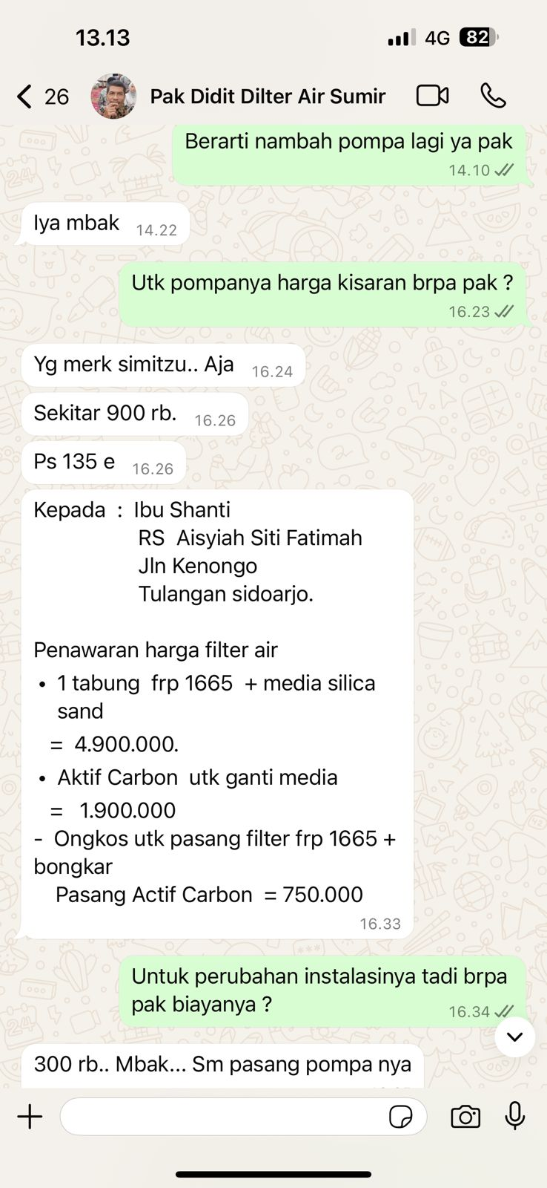

Keterangan : SPH diatas penawaran harga penggantian 1 tabung media filter baru dan penggantian media aktif carbon dengan 1 tabung lama , akan tetapi harga diatas belum termasuk pembelian pompa dan penambahan istalasi air yang dengan estimasi harga Rp.900.000

